|  |  |
| --- | --- |
| Логотип Рейтинг (чёрн.).png | **г. Тула, пр. Ленина, 127-а, офис 207.**  **тел. моб. +7 (950) 901-94-77**  е-mail: **olga**[**rating@yandex.ru**](mailto:rating@yandex.ru)[**www.ratingtour.ru**](http://www.ratingtour.ru) |

15 декабря (воскресенье)

Прекрасный подарок на Новый год!

**Балет «Щелкунчик» в Государственном Кремлевском дворце**

*в исполнении театра «Кремлёвский балет» и в сопровождении симфонического оркестра под прекрасную музыку Петра Ильича Чайковского.*

***Театр «Кремлёвский балет» создан*** *известным русским хореографом, народным артистом Российской Федерации, лауреатом премии Москвы, профессором Андреем Петровым в 1990 г.*

***Театр расположен на территории Московского Кремля****, в Государственном Кремлёвском Дворце Управления Делами Президента Российской Федерации, на сцене которого вот уже 30 лет показывает свои спектакли.*

***Кредо театра – развитие классических традиций русского балетного искусства****. А репертуар включает как спектакли в постановке великих мастеров прошлого – М. Петипа, А. Горского, Л. Иванова, так и балеты хореографов современности.*

*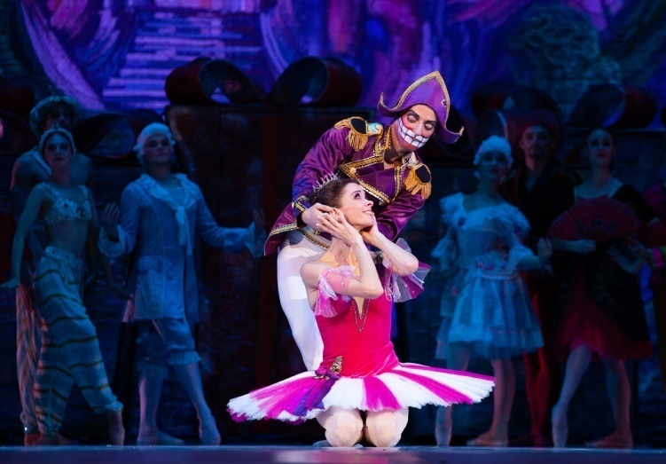****Театр «Кремлёвский балет» – труппа******со своим собственным репертуаром,*** *который сумел* ***занять достойное место в столичной театральной иерархии****. Спектакли высоко оценены отечественной и зарубежной критикой, а труппа много и успешно гастролирует и в России, и за рубежом.*

**~~08.00 час~~ 07:30 - отправление автобуса из Тулы от музея самоваров (главный вход в Тульский Кремль) ул. Менделеевская, 8**

**12.00 час начало спектакля.**

**Балет в двух действиях с антрактом. Продолжительность 2 час. 30 мин.**

**~ 18.30 – возвращение в Тулу.**

***Великолепная возможность увидеть сказку - праздничную классику****,* ***без которой уже******невозможно представить новогодние и рождественские праздники****.* «Щелкунчик» П.И. Чайковского – романтичный, волнующий, загадочный, поэтому, затаив дыхание, и взрослые, и дети вслушиваются в неповторимую и несравненную музыку, с головой погружаясь в атмосферу сказки, которая, хочется верить, написана о каждом из нас…

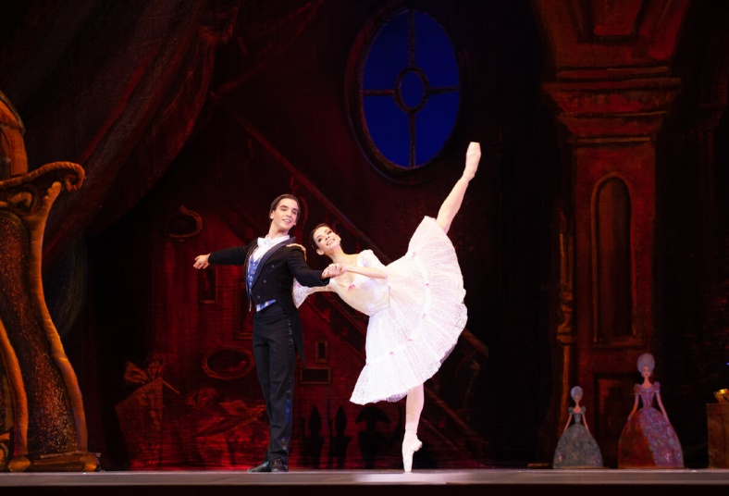**Популярность «Щелкунчика» под Новый год** объясняется тем, что этот балет - удивительная, **прекрасная феерия, божественная музыка**, постановка и исполнение балета, красивые декорации и костюмы! Балет «Щелкунчик» Чайковского можно по праву назвать **самым популярным и любимым новогодним спектаклем во всем мире.** Премьера балета состоялась в конце 19 века, а в наше время эта постановка стала знаковой и сегодня без «Щелкунчика» невозможно представить репертуар самых известных театров. **Балет сопровождается настоящей** **"живой" музыкой - Симфонический оркестр помогает полнее ощутить прекрасную музыку.**

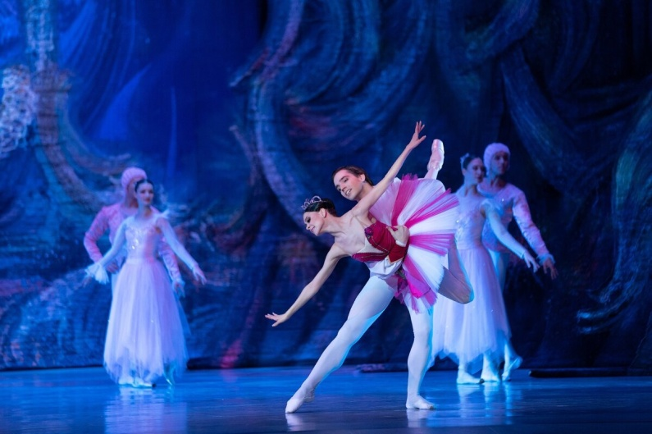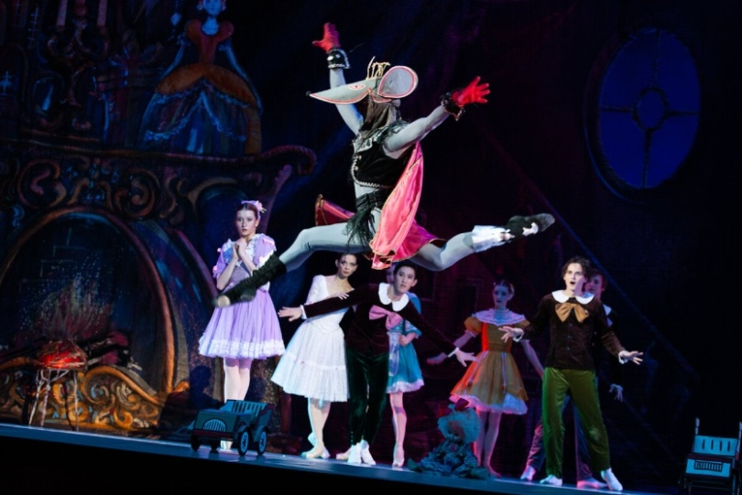**Легендарный балет от театра «Кремлевский балет»** отличается от всех остальных постановок, которые сегодня можно увидеть на российской сцене. Либретто спектакля **максимально приближено к сказочной повести Гофмана** - здесь действует Дроссельмейер, который создает чудо для Мари. Ведь повесть Гофмана не о разбитых мечтах и утраченных иллюзиях, она о волнительном моменте взросления и предвкушении новой, неведомой жизни. Именно в таком ключе разворачиваются события в спектакле. Новогодняя ночь — это последняя ночь детства Мари, и она закончится не разочарованием, а надеждой на счастье. **Знаменитый иллюзионист, народный артист РФ Игорь Кио придумал трюки с огромными подарочными коробками**, из которых по воле Дроссельмейера появляются то куклы, то огромная мышь. Сам же чародей-крестный, зайдя в такую коробку, неожиданно оказывается совсем на другом конце сцены, а то и вовсе исчезает бесследно, взмыв в воздух.

**В «Щелкунчике» от «Кремлевского балета» — особые «мягкие» декорации**, которые позволяют создавать эффектное многомерное пространство как в доме советника Штальбаума, так и в удивительной сказочной стране. **Оформление сцены замечательно передает** и атмосферу уютного семейного праздника, и таинственные пейзажи страны из сна Мари.

Постановка очень близка к версии Петипа - это очень приятно. Приглашаем посмотреть спектакль театра «Кремлёвский балет» **в сопровождении симфонического оркестра под прекрасную музыку Петра Ильича Чайковского** и увидеть как всё отточено, без нареканий, а также насладиться красотой музыки, отличной работой балетных артистов, красивейшими костюмами – всё это воистину изумительно!

**Стоимость тура на 1 человека: 4 300 руб.**

**В стоимость включено:** транспортное обслуживание (проезд на автобусе туркласса и страховка в дороге), услуги сопровождающего от турфирмы и билет на спектакль.

**В поездке необходимо** иметь при себе паспорт и свидетельство о рождении для детей до 14 лет.